EKΦΕ ΑΡΓΟΛΙΔΑΣ

ΦΥΛΛΟ ΕΡΓΑΣΙΑΣ - ΑΞΙΟΛΟΓΗΣΗΣ
ΕΡΓΑΣΤΗΡΙΑΚΗ ΑΣΚΗΣΗ : OΞINOΣ ΧΑΡΑΚΤΗΡΑΣ
ΤΩΝ KΑΡΒΟΞΥΛΙΚΩΝ ΟΞΕΩΝ
ΤΑΞΗ: Β΄ ΛΥΚΕΙΟΥ ΓΕΝΙΚΗΣ ΠΑΙΔΕΙΑΣ

ΠΕΙΡΑΜΑ 1: ΤΑ ΟΞΕΑ ΑΛΛΑΖΟΥΝ ΤΟ ΧΡΩΜΑ ΤΩΝ ΔΕΙΚΤΩΝ
Αριθμούμε 1, 2, 3 τρεις μικρούς δοκιμαστικούς σωλήνες προσθέτουμε στον 1^{ο} , 3 mL χυμό λεμόνι, στο 2^{ο} , 3 mL λευκό ξίδι, και στον 3^{ο} , 3 mL οξαλικό οξύ.
Στη συνέχεια προσθέτουμε σε κάθε δοκιμαστικό σωλήνα σταγόνες από το δείκτη «κόκκινο λάχανο» ή ηλιανθίνη και ανακινούμε.
ΕΡΩΤΗΣΕΙΣ:α). Τι χρώμα έχει ο δείκτης;( στο πλαστικό μπουκαλάκι ) …………………....................................................................................................................
β). Τι χρώμα πήρε ο δείκτης στους τρεις δοκιμαστικούς. σωλήνες; ……………………………....................................................................................................
γ). Συμπληρώστε την πρόταση: Τα καρβοξυλικά οξέα……………..το χρώμα των …………………..

ΠΕΙΡΑΜΑ 2: ΕΠΙΔΡΑΣΗ ΤΩΝ ΟΞΕΩΝ ΣΕ ΑΝΘΡΑΚΙΚΑ ΑΛΑΤΑ
Σε μια κωνική φιάλη με πλευρικό άνοιγμα και ακροφύσιο ρίχνουμε 3 g περίπου ανθρακικού νατρίου Να₂CO₃ και προσθέτουμε 10 mL περίπου ξιδιού. Πραγματοποιείται η αντίδραση:
CH₃COOH + Nα₂CO₃ → CH₃COONα + Η₂Ο + CO₂↑
οξικό οξύ+ ανθρακικό νάτριο → οξικό νάτριο + νερό + διοξείδιο του C
Κλείστε με το πώμα το στόμιο της φιάλης και οδηγήστε το άκρο του ακροφυσίου σε δοκιμαστικό σωλήνα που περιέχει ασβεστόνερο Cα(ΟΗ)₂.
Επαναλαμβάνουμε το πείραμα, οδηγώντας το ακροφύσιο σε φλόγα κεριού.
EΡΩΤΗΣΕΙΣ: α) Που οφείλεται ο αναβρασμός στον πυθμένα της φιάλης;……………...
………………………………………………………………………………………………
β) Τι παρατηρείτε στο αβεστόνερο;……………………………………………………
β) Τι συνέβη με τη φλόγα του κεριού;………………………………………………
γ) Συμπληρώστε την παρακάτω πρόταση: Τα καρβοξυλικά οξέα …………τα
……………..άλατα και παράγουν αέριο ………………… του…..……………….

ΠΕΙΡΑΜΑ 3: ΕΠΙΔΡΑΣΗ ΤΩΝ ΟΞΕΩΝ ΣΕ ΔΡΑΣΤΙΚΑ ΜΕΤΑΛΛΑ
Σε ένα μικρό δοκιμαστικό σωλήνα ρίχνουμε 8 mL ξίδι και προσθέτουμε 1 g σκόνη Mg. Γίνεται η παρακάτω αντίδραση:
2CH₃COOH + Mg → (CH₃COO)₂Mg + H₂↑
οξικό οξύ + μαγνήσιο → οξικό μαγνήσιο + υδρογόνο
Πάνω από τον δοκιμαστικό σωλήνα τοποθετoύμε ανεστραμμένο, ένα δεύτερο άδειο δοκιμαστικό σωλήνα και σε επαφή το στόμιό του με το στόμιο του πρώτου για 1 min περίπου, προκειμένου να συλλέξουμε το εκλυόμενο αέριο.
Στη συνέχεια πλησιάζουμε τη φλόγα ενός αναπτήρα στο στόμιο του ανεστραμμένου σωλήνα.
ΕΡΩΤΗΣΕΙΣ:α). Που οφείλεται ο αναβρασμός στον πυθμένα του δοχείου;
……………………………………………………………………………………………
β). Τι παρατηρήσατε όταν φέραμε τη φλόγα του αναπτήρα στο στόμιο του ανεστραμμένου δοκ. σωλήνα;
………………………………………………………………………………………
γ). Τι συμπεραίνεται για την επίδραση των οξέων σε δραστικά μέταλλα;
……………………………………………………………………………………………

ΠΕΙΡΑΜΑ 4: ΕΞΟΥΔΕΤΕΡΩΣΗ

Σε μια κωνική φιάλη ρίχνουμε 3 mL περίπου αραιωμένο λευκό ξίδι και προσθέτουμε σταγόνες δείκτη φαινολοφθαλεΐνη. Στη συνέχεια προσθέτουμε σταγόνες διαλύματος υδροξειδίου ΝαOH 1M ανακινώντας την κωνική φιάλη μέχρι να αλλάξει το χρώμα του διαλύματος. Γίνεται η παρακάτω αντίδραση:
CH₃COOH + NαOH → CH₃COOΝα + H₂O
οξικό οξύ + υδροξείδιο νατρίου → οξικό νάτριο + νερό

ΕΡΩΤΗΣΕΙΣ:α). Ποιο είναι το χρώμα του διαλύματος της κωνικής πριν και μετά την προσθήκη του δείκτη;………………………………………………………………………
β). Ποιο είναι το χρώμα του διαλύματος της κωνικής μετά την προσθήκη του διαλύματος υδροξειδίου του νατρίου ΝαΟΗ;
……………………………………………………………………………………………
γ). Γιατί όταν μας τσιμπάει μέλισσα βάζουμε στη περιοχή αμωνία ΝΗ₄ΟΗ;
…………………………………………………………………………………………….

ΠΕΙΡΑΜΑ 5: ΗΛΕΚΤΡΙΚΗ ΑΓΩΓΙΜΟΤΗΤΑ ΤΩΝ ΔΙΑΛΥΜΑΤΩΝ ΤΩΝ ΟΞΕΩΝ

Συνδέουμε το παρακάτω κύκλωμα. Στο ποτήρι βάζουμε ξίδι. Μπορούμε να χρησιμοποιήσουμε ηλεκτρόδια από αλουμινόχαρτο. Κλείνουμε τον διακόπτη.

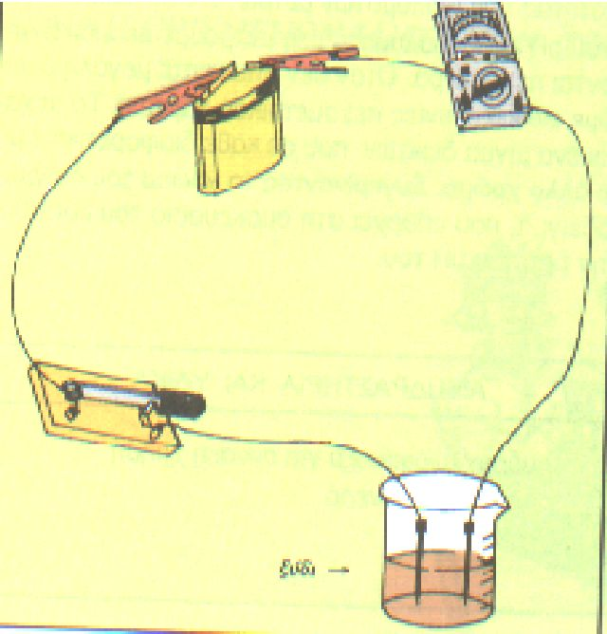

ΕΡΩΤΗΣΕΙΣ:α)Περνάει ρεύμα από το κύκλωμα;…………………………………………
β) Παρατηρείτε μεταβολές στα ηλεκτρόδια;…………………………………...
γ) Τι συμπεραίνετε για τα οξέα όσο αφορά τη διέλευση του ηλεκτρικού ρεύματος;
………………………………………………………………………………………………
ΠΑΡΑΤΗΡΗΣΗ:Στο κύκλωμα δεν βάζουμε λαμπάκι γιατί το ρεύμα είναι ασθενές και δεν θα άναβε. Προτιμούμε μιλιαμπερόμετρο.

